设计某医药公司进销存管理信息系统的进货、库存、销售三个组成部分。
进货子系统有
药品验收处理
1 产生进货传票（进货传票编码、商品编码、品名、规格、厂商、有效期、进价、进货数量）。
2进货传票将被打印给供货商作为收货凭证。一次进货可有多项药品，由进货传票编码唯一标识；一种药品由商品编码唯一标识。系统设有一个商品目录（商品编码、品名、规格、厂商、有效期、销售价格）。
3当进货的药品是新药品（商品目录中没有的药品）时，进货子系统自动把新药品写入商品目录。
库存子系统有
1进货入库
2销售出库
处理维护库存帐（商品编码、品名、规格、厂商、有效期、进货量、进价、出库量、销售价、库存数量、库存下限量、库存上限量），库存帐不能做修改操作，
当进货入库时，根据进货传票产生一条新记录，库存数量加上进货量；当销售出库时，根据销售传票产生一条新记录，库存数量减去出库量；商品编码是各药品的唯一标识字。
库存子系统设库存自动报警，当库存数量大于库存上限量或者小于库存下限量时，给出警告信息。
销售子系统有
定价处理和销售处理。
1定价处理有一个商品价格表（商品编码、品名、规格、厂商、有效期、建议价格、销售价格、批准责任人）首先由销售管理员定建议价格，经过经理批准后确定销售价，并自动更新商品目录的销售价；
2销售处理在公司的销售窗口，售货员根据顾客要求查找商品目录和库存帐，如果有货（库存数量满足顾客要求），一项销售成立，产生销售传票的一条记录，一次销售可有多项记录，由销售传票唯一标识。销售传票的数据结构是（销售传票编码、商品编码、品名、规格、厂商、有效期、销售价、销售数量）。销售传票是库存子系统记录库存帐的依据。销售传票将被打印给顾客作为提货凭证。

- 需求收集、描述
1.1：发掘业务过程：
药品验收处理：
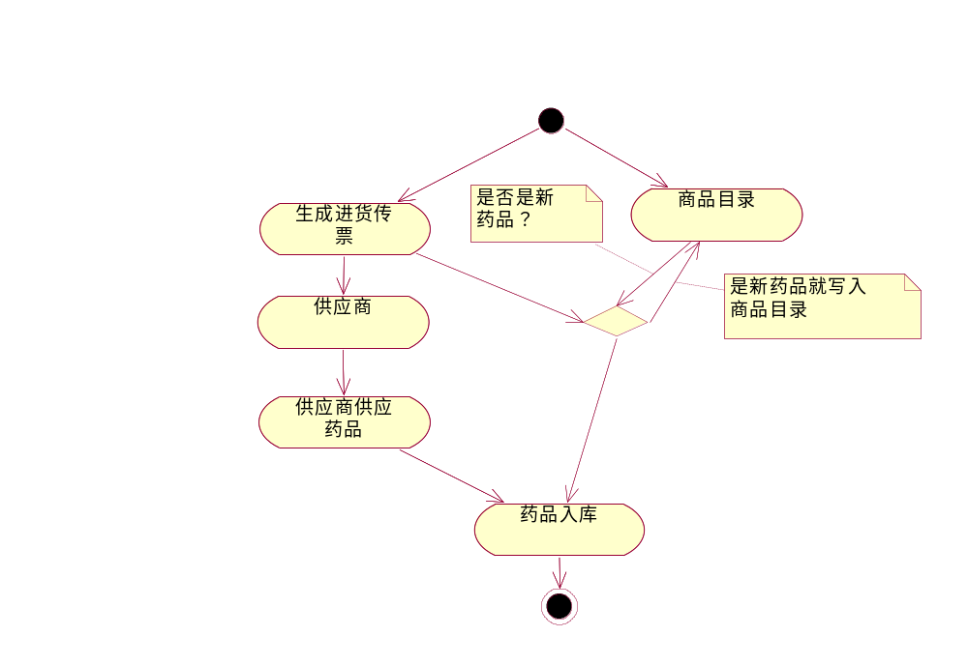
处理维护库存帐：
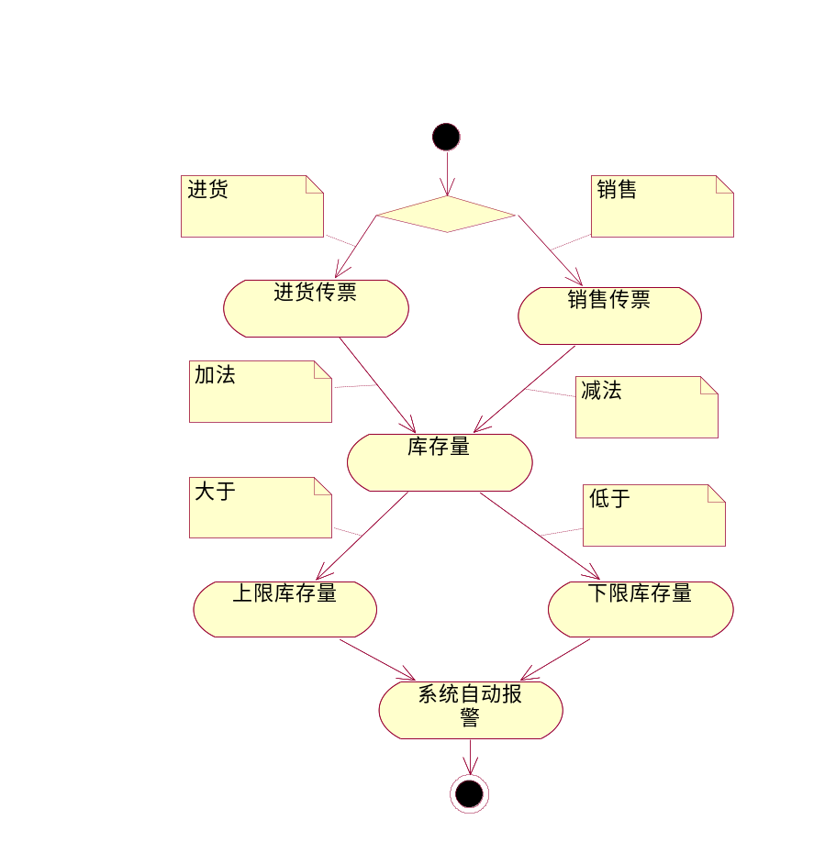、

定价处理和销售处理：
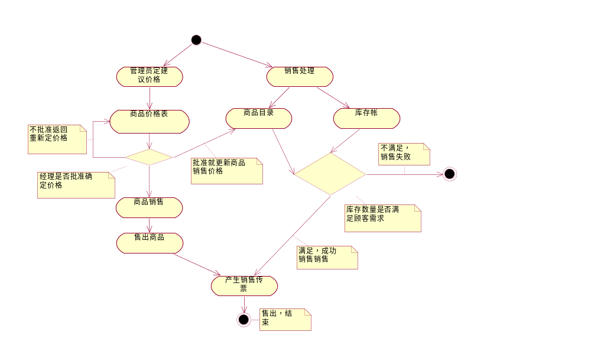
1.2领域分析
备选类：商品编码、品名、规格、厂商、有效期、进价、出库量、销售价、进货数量、销售价格、出库量、库存数量、库存下限量、库存上限量、建议价格、销售价格、批准责任人、销售数量、销售传票编码、顾客、销售员、销售传票、进货传票、进货传票编码、仓库管理员、药品
确定候选类：进货传票、商品目录、供应商、药品、售货员、顾客、库存帐、商品价格表、批准责任人、销售传票
1.3确定系统完全需求
生成包图：
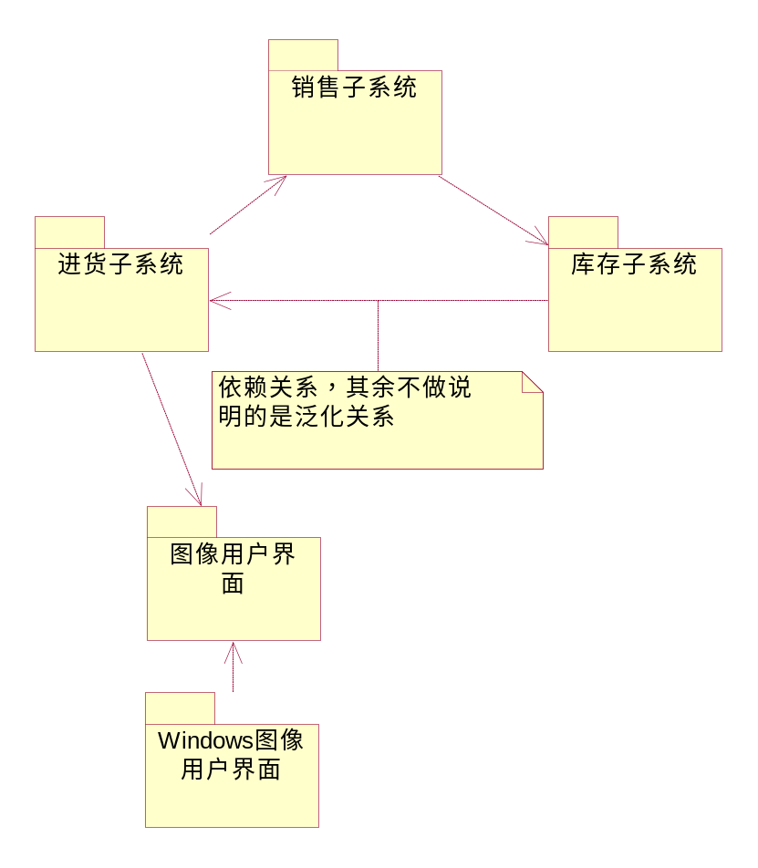
高层用例图：
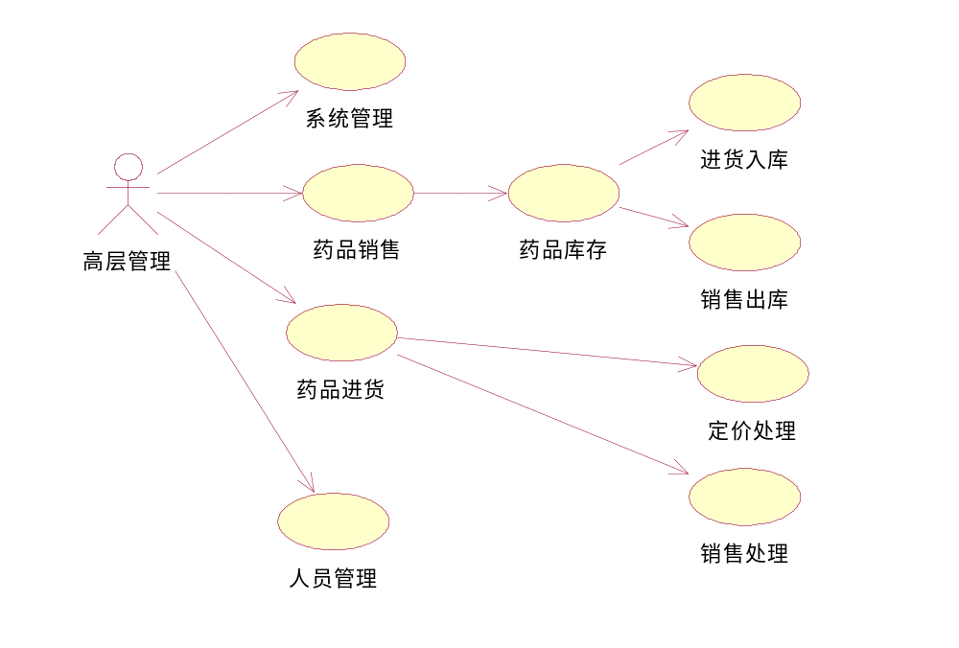

2.系统USE CASE模型
2.1 分析（按照需求设计用例）
用例1：进货
场景1：药品库存量低于库存下限量时候，系统会自动发出警报，表示需要进货，就会列出需要进货的药品名和药品数量，然后产生进货传票，打印进货传票给供应商供应药品。
场景2：当有新药品的时候，公司会会为了适应顾客的需求，就会引进新药品。根据高层的研究，列出药品名和数量，产生打印传票给供应商供应药品。
用例2：进货入库、销售出库
场景1：医药公司根据进货传票产生的新记录，目前库存量加上进货库存量，查看警告信息，如果库存量低于下限量，就会进货入库。
场景2：医药公司根据销售传票产生的新记录，目前库存量加上进货库存量，查看警告信息，如果库存量高于上限量，就会销售出库。
用例3：销售
场景1：公司根据顾客的需求，在库存量满足顾客的需求时，售货员就把药品销售给顾客，售货员将给顾客提货凭证，输入药品的相关信息，产生销售传票并打印给顾客。
场景2：当有新药品进货时，销售管理员定建议价格，经过经理批准后确定销售价，并自动更新商品目录的销售价，开始销售。
2.2 角色定义
参与者 | 功能描述
进货负责人 | 负责进货管理、引进新药品
仓库管理员 | 负责管理进货入库和销售出库
销售管理员 | 负责定销售药品的建议价格
销售经理 | 负责审核确定销售价、更新药品的价格
售货员 | 负责根据顾客要求查找药品目录和库存帐
供应商 | 负责供应药品
顾客 | 购买药品
2.3 USE CASE工作描述
2.3.1进货：
USE CASE名称 | 进货
目的 | 医药公司
系统名称 | 进货子系统
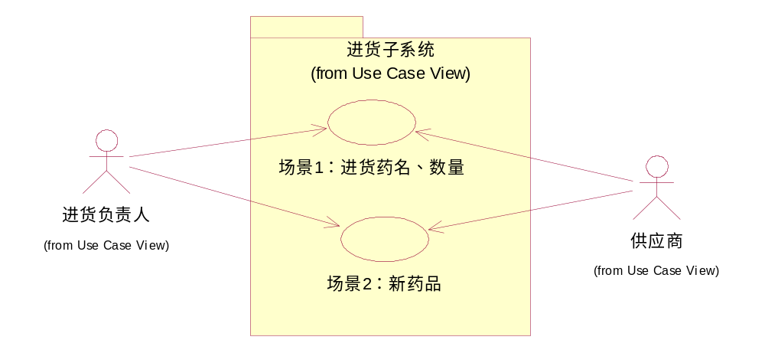
主程序：进货负责人根据不同场景，打印进货传票，传给供应商，供应商根据传票供应药品给医药公司。
2.3.2 进货入库，销售出库：
USE CASE名称 | 进货入库，销售出库
目的 | 药品入库、药品销售出库
系统名称 | 库存子系统
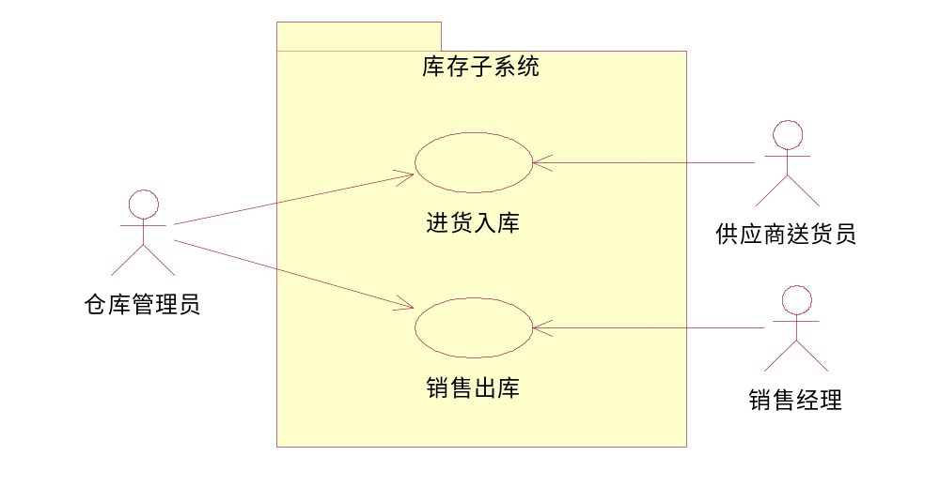
主程序：仓库管理员根据进货传票产生的新记录，目前库存量加上进货库存量，查看警告信息，如果库存量低于下限量，就会进货入库；如果库存量高于上限量，就会销售出库。
2.3.3 销售：
USE CASE名称 | 销售
目的 | 销售药品
系统名称 | 销售子系统
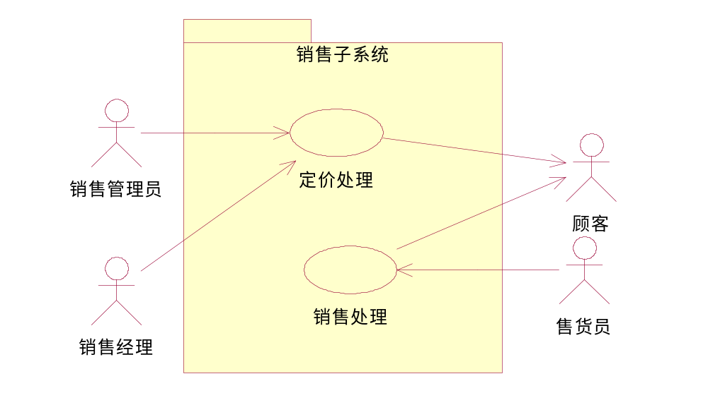
主程序：公司根据顾客的需求，在库存量满足顾客的需求时，售货员就把药品销售给顾客，售货员将给顾客提货凭证，输入药品的相关信息，产生销售传票并打印给顾客。当有新药品进货时，销售管理员定建议价格，经过经理批准后确定销售价，并自动更新商品目录的销售价，开始销售给顾客。

2.4 USE CASE视图
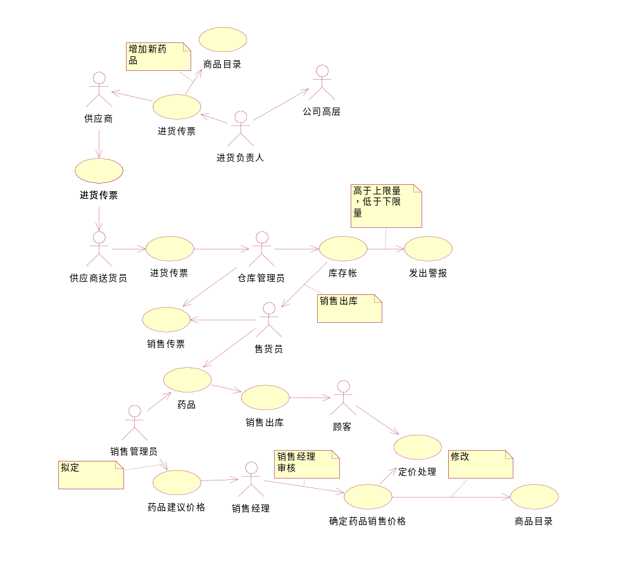
3. 系统逻辑结构设计
3.1进货系统(描述涉及概念、映射对象、涉及角色)
3.1.1事件流过程（主要事件流脚本）
1）进货负责人通过系统发出的警告确定进货药名和数量
2）进货负责人通过系统输入进货药名和数量
3）系统产生进货传票
4）判断是否有新药品，是否修改商品目录
5）进货负责人把进货传票发给供应商
3.1.2 时序图
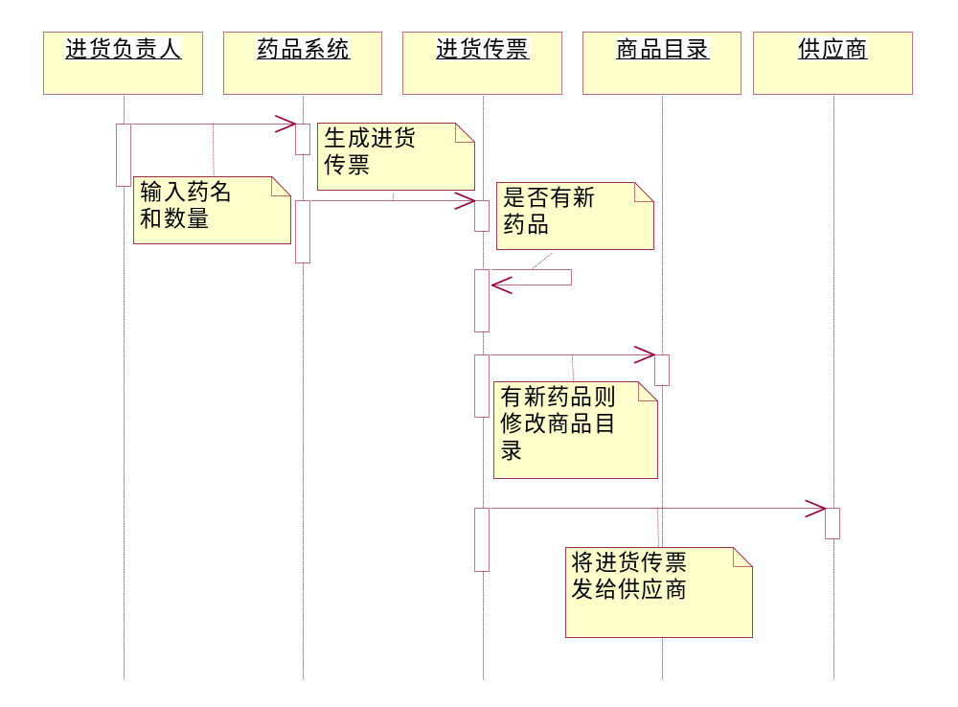3.1.3 状态图（主要类的状态图）
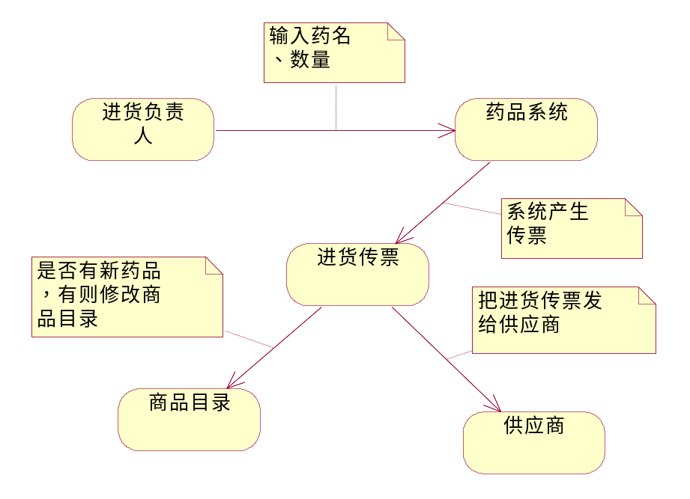
3.2销售系统(SaleSystem)
3.2.1事件流过程（主要事件流脚本）
定价处理事件流：
- 销售管理员向系统发出“定价处理”请求
- 销售管理员输入拟定的建议价格
- 销售管理员将拟定的建议价格发给销售经理
- 销售经理审核并确定销售价格，修改商品目录
销售处理事件流：
- 顾客买药品
- 售货员根据顾客要求查看库存帐和商品目录
- 销售成功并打印销售传票
- 顾客拿到销售传票和领取药品
3.2.2 时序图
定价处理时序图：
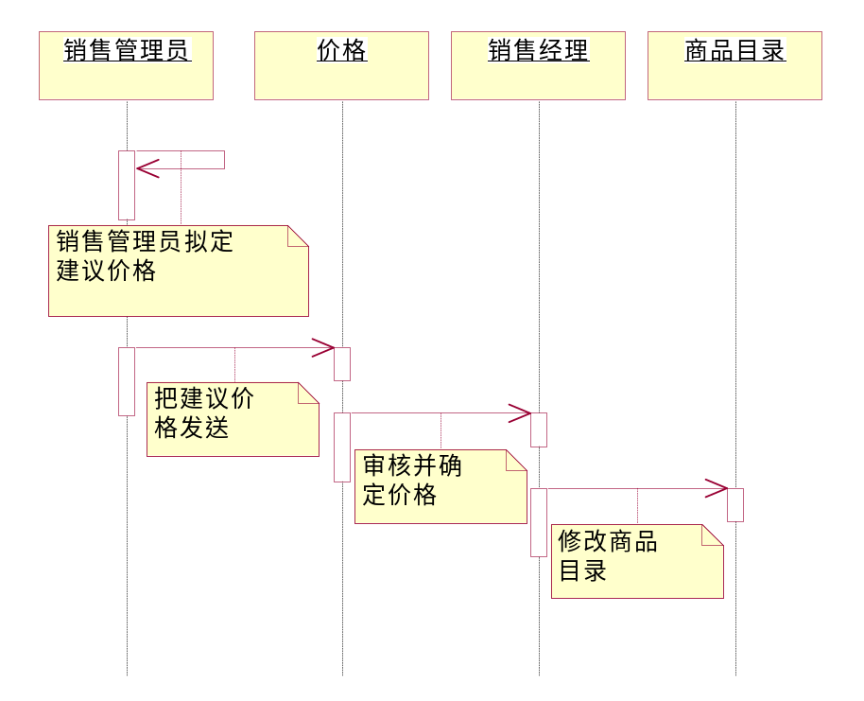
销售处理时序图：
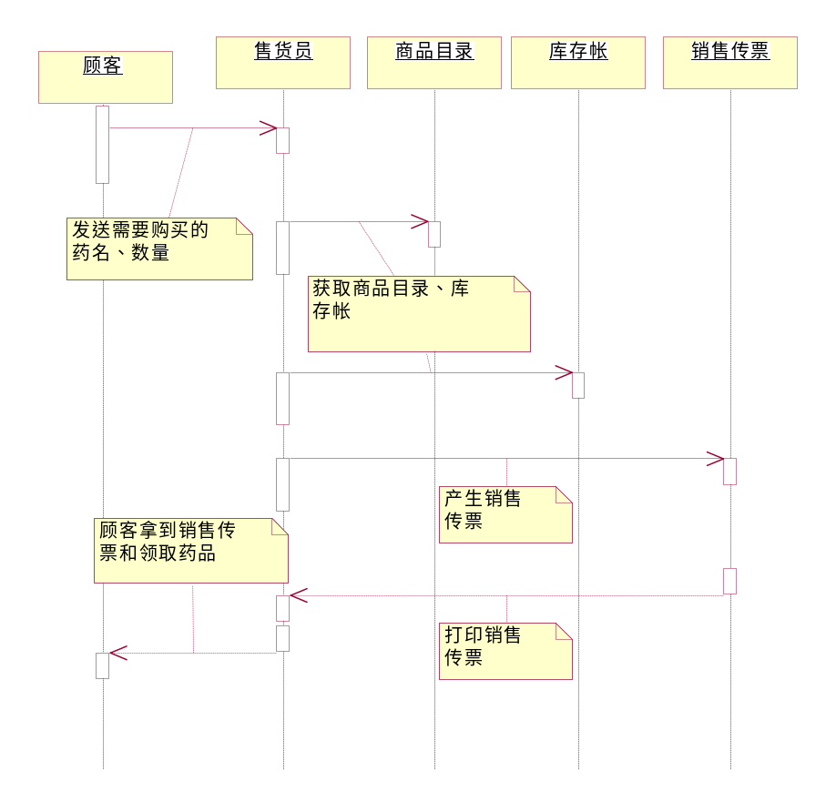
3.2.3状态图（主要类的状态图）
定价处理状态图：
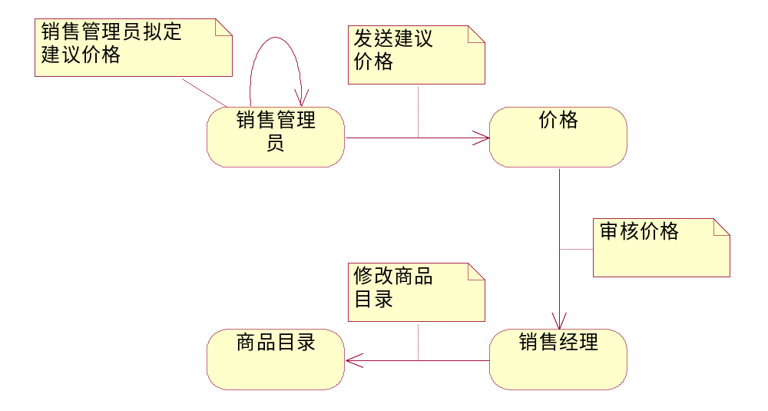
销售处理状态图：
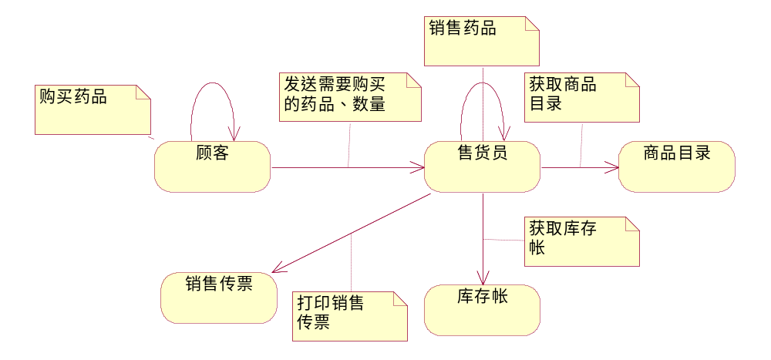
3.3库存系统(ValueManager)（主要事件流脚本）
3.3.1事件流过程
1）仓库管理员向系统发出“进货入库”请求
2）仓库管理员接到供应商发送的进货传票的信息
3）仓库管理员根据进货传票产生一条新记录，库存数量加上进货量
4）仓库管理员检查库存帐，是否超过上限量。
5）仓库管理员收到售货员销售传票
6）仓库管理员据销售传票产生一条新记录，库存数量减去出库量
7）仓库管理员检查库存帐，是否低于下限量。
3.3.2时序图
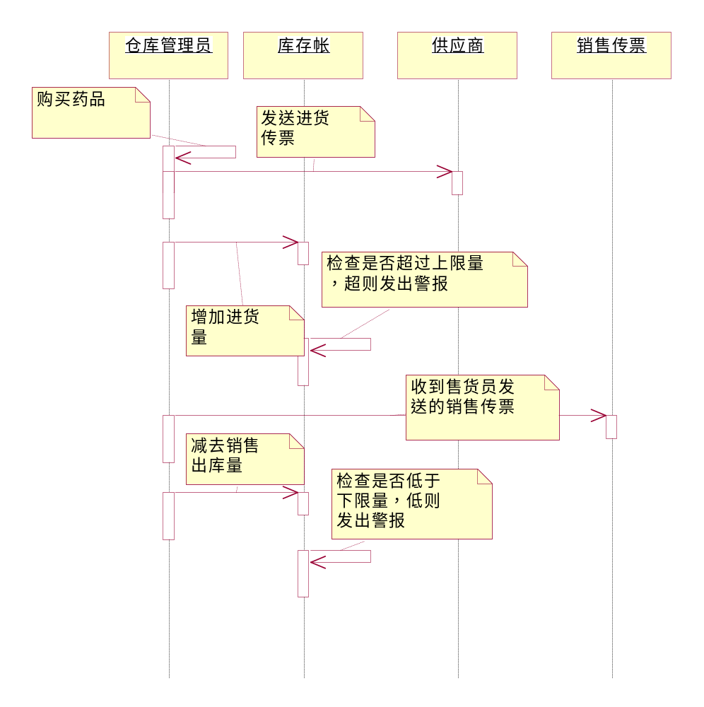
3.3.3状态图（主要类的状态图）
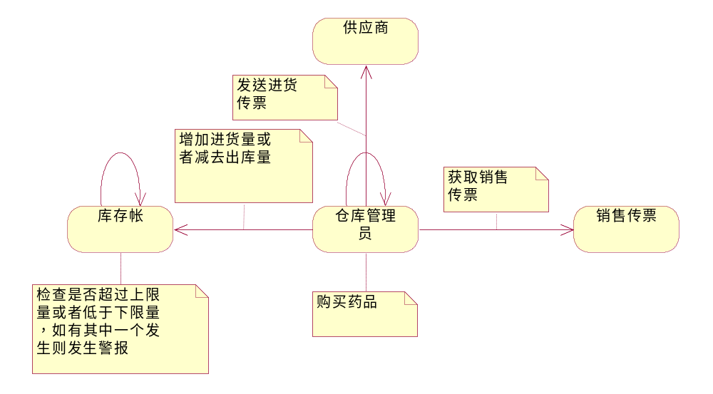
3.4系统整体的类的组织结构
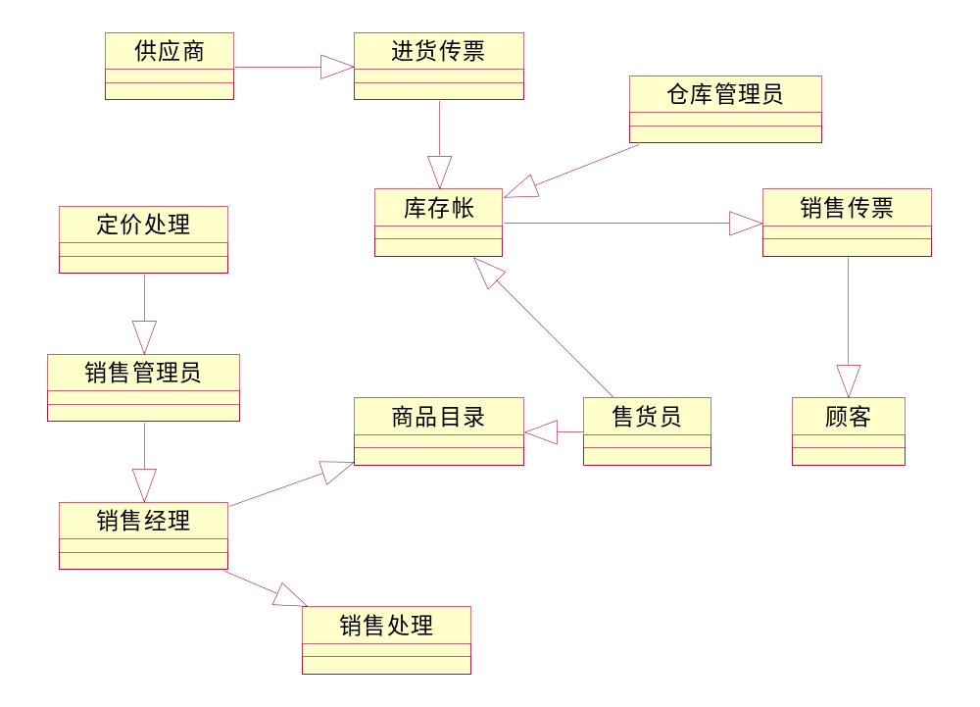 4. 完成系统组件图设计
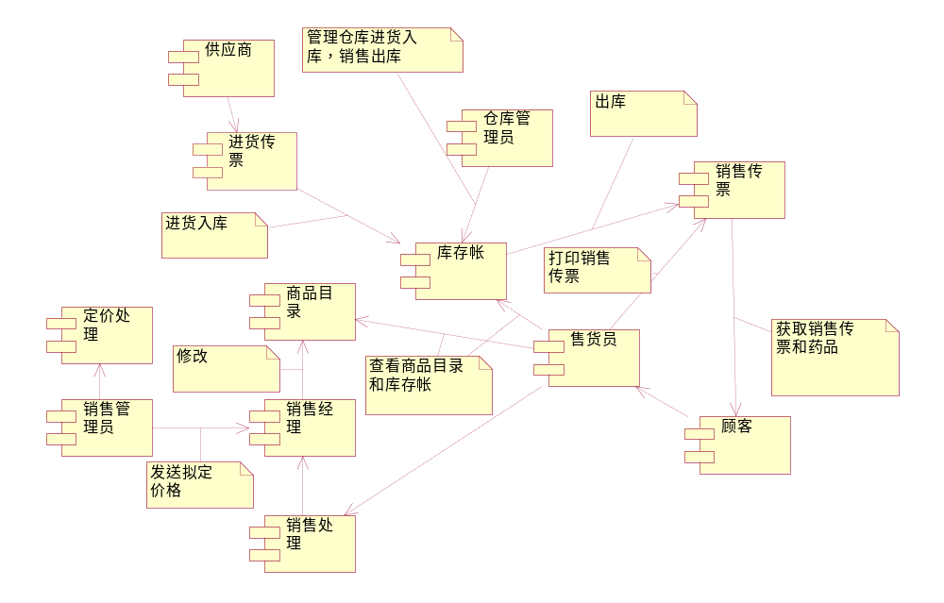
5. 完成正向工程实现代码框架
4.1设计完成系统详细类图(系统静态结构，应该包含类及之间的详细信息)
4.1.1 药品类 Drugs
4.1.2 供应商类 Supplier
4.1.3 进货传票类 StockTicket
4.1.4 仓库管理员类 StockMan
4.1.5 库存帐类 StockAccount
4.1.6 销售管理员类SaleManager
4.1.7 销售经理类 Manager
4.1.8 顾客类 Customer
4.1.9 销售传票类 SaleTicket
4.1.10 商品目录类 Catalogue
4.1.11 商品价格类 PriceList
4.1.12 售货员类 SaleMan
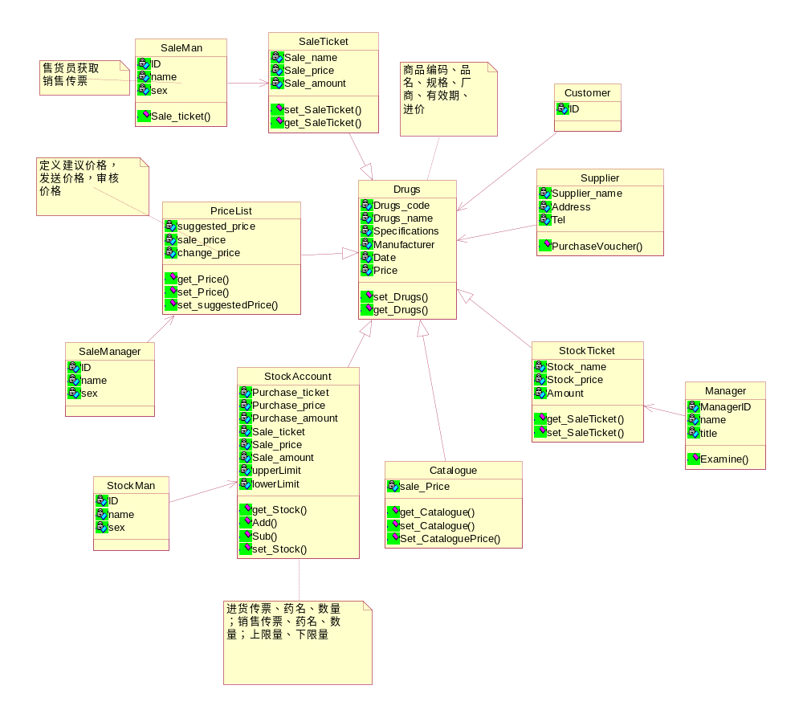
4.2生成代码框架(参照自己设计的4.1)
4.2.1 药品类 Drugs
public class Drugs {
private int Drugs_code;
private int Drugs_name;
private int Specifications;
private int Manufacturer;
private int Date;
private int Price;
public Drugs() { }
public void Set_Druge() { }
public void Get_Druge() { }
}
4.2.2 供应商类Supplier
public class Supplier {
private int Supplier_name;
private int Address;
private int Tel;
public Drugs theDrugs;
public Supplier() { }
public void PurchaseVoucher() { }
}
4.2.3 进货传票类StockTicket
public class StockTicket extends Drugs {
private int Stock_name;
private int Stock_price;
private int Amount;
public StockTicket() { }
public void set_saleticket() { }
public void get_saleticker() { }
}
4.2.4 仓库管理员类StockMan
public class StockMan {
private int ID;
private int name;
private int sex;
public StockAccount theStockAccount;
public StockMan(){ }
}
4.2.5库存帐类 StockAccount
public class StockAccount extends Drugs {
private int Purchase_ticket;
private int purchase_price;
private int purchase_amount;
private int Sale_ticket;
private int Sale_price;
private int Sale_amount
private int upperLimit;
private int lowerLimit;
public StockAccount() { }
public void Add() { }
public void get_Stock() { }
public void Sub() { }
public void set_Stock() { }
}

4.2.6 销售管理员类SaleManager
public class SaleManager {
private int ID;
private int name;
private int sex;
public PriceList thePriceList;
public SaleManager() { }
}
4.2.7 销售经理类Manager
public class Manager {
private int ManagerID;
private int name;
private int title;
public StockTicket theStockTicket;
public Manager() { }
public void Examine() { }
}
4.2.8顾客类Customer
public class Customer {
private int ID;
public Drugs theDrugs;
public Customer() { }
}
4.2.9 销售传票类SaleTicket
public class SaleTicket extends Drugs {
private int Sale_name;
private int Sale_price;
private int Sale_amount;
public SaleTicket() { }
public void set_SaleTicker() { }
public void get_SaleTicker() { }
}
4.2.10商品目录类Catalogue
public class Catalogue extends Drugs {
private int sale_Price;
public Catalogue() { }
public void set_Catalogue() { }
public void get_Catalogue() { }
public void Set_CataloguePrice() { }
}
4.2.11 商品价格类PriceList
public class PriceList extends Drugs {
private int suggested_price;
private int sale_price;
private int charge_price;
public PriceList() { }
public void set_Price(){ }
public void get_Price(){ }
public void set_suggestedPrice() { }
}
4.2.12 售货员类 SaleMan
public class SaleMan {
private int ID;
private int name;
private int sex;
public SaleTicket theSaleTicket;
public SaleMan() { }
public void Sale_ticket() { }
}

